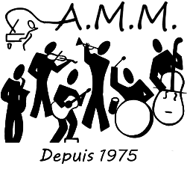
ECOLE DE MUSIQUE DE MAGNY LES HAMEAUX
Association Musicale de la Mérantaise
FICHE D’INSCRIPTION ANNEE 2026-2027

NOM DE FAMILLE |  | PRENOM
Date de naissance |  | Niveau scolaire
ADRESSE |  | COMMUNE
E-mail élève |  | Portable élève
E-mail mère |  | Portable mère
E-mail père |  | Portable père

Si nom différent sur chèque, préciser ce nom SVP

PRATIQUE INSTRUMENTALE : (si un élève pratique plusieurs instruments, remplir 1 fiche par instrument)
Instrument : | Professeur :
Durée : 30 min □ 40 min □

FORMATION MUSICALE :
Ancien niveau 2025-2026
Niveau 2026-2027

PRATIQUE COLLECTIVE :
Eveil musical □ | Initiation musicale CP □ | Formation musicale seule □ | Ensemble instrumental □
Atelier jazz □ | Atelier musique actuelle □ | Ensemble guitares □ | Chorale adulte □
REGLEMENT : En 1 fois □ En 3 fois □ LOCATION D’INSTRUMENT : oui □ non □
□ En cochant cette case, je reconnais avoir pris connaissance du règlement intérieur.
oui □ non □ pour toute utilisation de photos, vidéos, réalisées dans le cadre des activités de l’association
Magny les Hameaux, le Signature :

_____________________________________________________________________________________________
Siège social 23 rue des Ecoles Jean Baudin 78114 Magny les Hameaux
Tél-Rép. : 06 38 70 40 33 – E-mail : ammecoledemusique@merantaise.info / Site internet : https://www.merantaise.info
Agrément du Ministère Jeunesse et Sports n°78883 du 22 février 1980 – Siret 30529122100011-APE 8552Z

